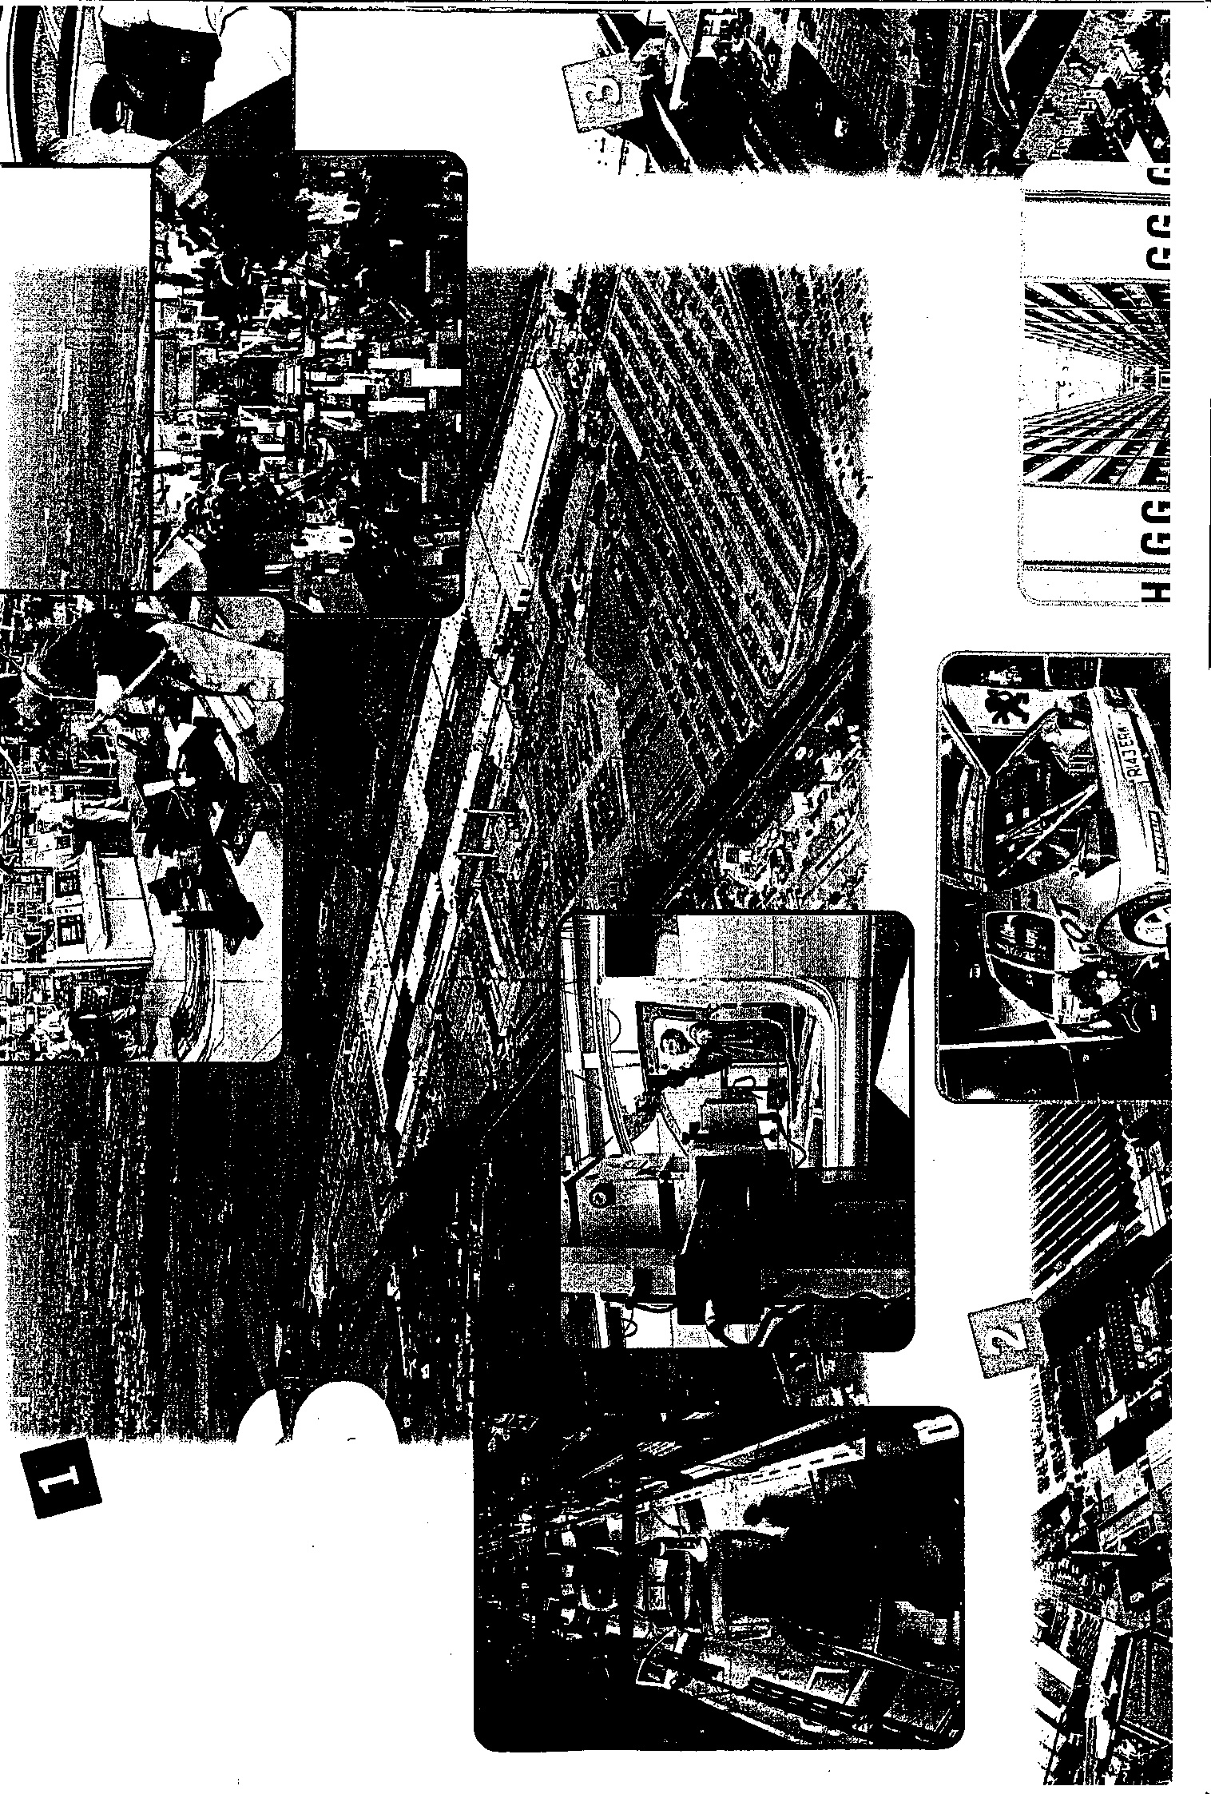

Aerial view of the Ryton factory

**Pourquoi est-ce qu’il y avait une usine à Ryton** ? l'usine était fermée en 2006

**Trouvez le site de l’usine à Ryton 3774**

**Choissisez 15 puis écrivez des étiquettes à l’image correspondante**

**Les routes**

1. Il y a une autoroute près d’ici.
2. Il y a une autoroute au nord . La M….
3. Il y a une autoroute à l’est La M…..
4. Il y a une autoroute à l’ouest La M
5. Il y a une autoroute au sud La M …...
6. Il y a beaucoup de routes près d’ici par exemple La A……à 3774 et la A à 3675

**Les ouvriers**

1. Il y a beaucoup d’ouvriers à Coventry
2. Il y a beaucoup d’ ouvriers qualifiés
3. Les ouvriers travaillent très dur à Coventry
4. Les ouvriers n’aiment pas les grèves à Coventry
5. Les ouvriers ont fabriqué les voitures dans les autres usines près d’ici par exemple à Landrover et à Jaguar.
6. Il y a beaucoup de maisons pour les ouvriers par exemple à Coventry , à Leamington ,à Kenilworth et aux villages .
7. Il y a beaucoup d’écoles pour leurs enfants par exemple T………à 2778

**Le terrain**

1. Il y a beaucoup de terrains plats à 3774
2. Le terrain était un “Greenfield site” en 1938.
3. Il y a un champ d’épandage à 376752
4. Il y a une rivière qui s’appelle la Rivière A………(pour les eaux usées)
5. Le vent vient du sud ouest et souffle l’air pollué à Leicester !!

**Les autres usines**

1. Il y a des fournisseurs près d’ici par exemple Faurecia à Coventry, Dunlop Topy à Coventry ,Coventry Presswork à Coventry et Anoflex à Coventry.
2. Il y avait d’ autres usines de Peugeot près d’ici à S……….3678 et à T………..2877.
3. Il y avait un bureau à Aldermoor House au sud est

**L’histoire**

1. Il y avait une usine à Ryton pour fabriquer des avions pendant la guerre.

**Le transport**

1. Il y a un aéroport qui s’appelle l’aéroport de C à 3574
2. Il y a un chemin de fer à Coventry 3876, 3776, 3677, 3577

**Il y avait l’ usine Peugeot**

**L’effet multiplicateur**

**Il y a plus d’emplois**

**(les ouvriers dans l’usine)**

**Il y a des fournisseurs près de l’usine de Peugeot**

**(par exemple Dunlop Topy à Coventry)**

**Il y a plus d’argent**

**Il y a plus d’emplois**

**Il y a plus d’argent pour acheter des choses**

**(par exemple des vêtements)**

**Il y a des industries tertiaires pour des emplois**

**(par exemple des magasins et des restaurants)**

**Plus de gens arrivent**

**Plus de gens peuvent payer des impôts**

**Il y a plus d’argent**

**Il y a plus de routes et plus d’hôpitaux et plus d’écoles**

**Il y a plus d’usines**

**Il y a plus d’emplois**

**Les ouvriers sont qualifiés**

**Il y a plus de magasins**

**L’effet**

**multiplicateur**

**Il y a l’usine Peugeot**

**Ecrivez les mots dans les rectangles**

**Il y a plus d’emplois (les ouvriers dans l’usine)**

**Il y a plus d’emplois**

**Il y a plus d’argent**

**Il y a plus de routes et plus d’hôpitaux et plus d’écoles**

**Il y a plus d’usines**

**Il y a des industries tertiaires pour des emplois(par exemple des magasins et des restaurants**

**Il y a plus d’argent pour acheter des choses (par exemple des vêtements**

**Il y a des fournisseurs près de l’usine de Peugeot**

**(par exemple Dunlop Topy à Coventry)**

**Les ouvriers sont qualifiés**

**Il y a plus d’argent**

** **

** **

** **

** **

** **

**** ****

** **

****  ****

** **

****  ****

** **

****  ****

****  ****

****

****

**Peugeot ferme l'usine de Ryton en Angleterre**

Par Christophe Labédan le 19 avril 2006 | Commentaires(10) [Commentaires](http://www.leblogauto.com/2006/04/peigot_ferme_lu.html#comments) | [Permalink](http://www.leblogauto.com/2006/04/peigot_ferme_lu.html)

[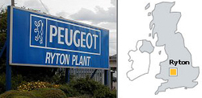](http://clabedan.typepad.com/photos/uncategorized/peugeot_ryton.jpg)Coup dur pour l'industrie automobile anglaise qui apprend la décision de [Peugeot](http://www.leblogauto.com/peugeot) de fermer l'usine de Ryton en Angleterre ou sont produites les 206.

Jean-Martin Folz, le PDG du groupe, a déclaré que l'usine de Ryton, située près de Coventry, devait être fermée car son éloignement des fournisseurs d'Europe continentale se traduisait par des coûts de production supérieurs à ceux de tous les autres sites de PSA.

Moderniser le site pour lui permettre d'assembler un nouveau modèle aurait nécessité 250 millions d'euros d'investissements, a-t-il ajouté.

"Mais même après ces investissements, Ryton serait restée l'usine la plus coûteuse de notre organisation

[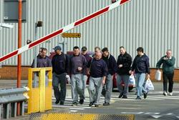](http://clabedan.typepad.com/photos/uncategorized/000e9c1745091446b48c0c01ac1bf814.jpg)

L'Angleterre est bien différente de la France. Dans ses règles comme dans ses mentalités.

Les personnels de [Peugeot](http://www.leblogauto.com/peugeot/) Ryton ont donc voté à 516 voix contre 440 en défaveur de [la grève réclamée par les syndicats](http://www.leblogauto.com/2006/05/peugeot_ryton_a.html) (TGWU) pour protester contre [la fermeture de l'usine](http://www.leblogauto.com/2006/04/peigot_ferme_lu.html).

**En Angleterre, Peugeot PSA va se mettre aux charettes**

Mercredi 19 Avril 2006 - 13:43

PSA Peugeot Citroën a annoncé mardi son intention de fermer en 2007 son site de Ryton, près de Coventry, en Grande-Bretagne, qui produit actuellement la Peugeot 206.   
 "PSA Peugeot Citroën oriente sa stratégie de développement international vers trois zones - l'Europe centrale et orientale, l'Amérique latine, et la Chine - auxquelles vient s'ajouter le potentiel de développement de marchés où les marques Peugeot et Citroën sont actives, comme la Turquie et la Russie".   
  
Quid des 2300 ouvriers du site de Ryton ? Ils pourront toujours aller travailler en Chine.

**Royaume-Uni - Fermeture de l’usine Peugeot de Ryton**

**Les anarchistes locaux parlent**

**lundi 8 mai 2006.**

*Peugeot a fait l’année dernière un bénéfice de plus d’un million d’euros, et comment a-t-il récompensé ses travailleurs et l’usine de Ryton, près de Coventry ? Pas avec des primes ni avec des augmentations de salaire, mais avec des licenciements. Les travailleurs de Ryton avaient fabriqué la voiture la plus réussie dans l’histoire de la compagnie : la Peugeot 206 ; c’est pour cela que les syndicats ont déclaré que l’usine est rentable.*

*Les syndicats se sont voués au combat contre la fermeture, avec des messages de soutien provenant des syndicats français qui se déclarent solidaire pour aider à sauver Ryton. Les travailleurs de Ryton sont les plus flexibles d’Europe et ont uniformément réalisé chaque but que la compagnie leur a fixé.*

*La fermeture n’est pas due à la chute des ventes, elle est due à l’avarice de l’entreprise en 2005 : les ventes réalisées par la compagnie atteignent 3,9 millions de livres. Les patrons veulent délocaliser la production vers Europe de l’Est où des travailleurs seront beaucoup moins payés, rendant ainsi Peugeot encore bien plus rentable que maintenant.*

*Les travailleurs de l’usine de Ryton ne seront pas les seuls à être touchés par cette fermeture. Ceux qui fournissent des pièces, les services de véhicules et tout ce qui d’une manière ou d’une autre participe à la vie de l’usine sera touché. Nul ne peut dire quel effet cela aura sur l’économie locale, aussi la perte des 2.300 jobs ne sera probablement que le début d’un effet domino qui pourrait entraîner la perte de milliers d’autres de jobs.*

*Si l’usine ferme, les travailleurs devront se "recycler". Si nous regardons d’autres grandes fermetures d’usine comme celles de Rover, nous constatons que presque la moitié des travailleurs ne disposent toujours pas d’un emploi à plein temps. La plupart font de l’intérim. Et ceux qui sont parvenus à obtenir un nouveau travail exercent maintenant des métiers qui payent moins, n’ont pas de pensions ou seulement de petites.*

*Avec l’âge moyen des travailleurs de Ryton qui tourne autour des 49 ans, ils ne pourront pas obtenir la pension qu’ils auraient eue si Ryton ne fermait pas. Ceci pourrait signifier que des travailleurs qui ont bossé là toute leur vie, investissant dans leurs pensions, seront maintenant forcés d’économiser de façon effrénée pour leur retraite.*

*Si l’usine ferme, ce sera une défaite pour des personnes de classe ouvrière, partout. Nous avons vu la solitude des travailleurs de Rover, laisserons-nous ceux de Ryton aussi isolés ? Seule la solidarité de toute notre classe sauvera Ryton.*

**PSA : nouvelle version de la 307 en Argentine, délocalisation ?**

[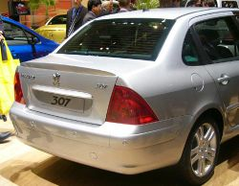](http://clabedan.typepad.com/photos/uncategorized/peugeot_307_big.jpg)

[Le constructeur automobile PSA](http://www.leblogfinance.com/2006/06/psa_la_c4_en_pa.html) a lancé mardi la production d'une nouvelle version de la Peugeot 307, destinée à accroître son offre de véhicules de moyenne gamme sur le marché latino-américain, marqué par un retour de la croissance. Le lancement de ce modèle "constitue une nouvelle étape du programme industriel 2005-2007 de développement de PSA en Argentine", qui devrait créer plus de 1.000 emplois, selon le communiqué.

bd07197_bd10749_bd05079_bd05677_

bd06861_

Le Débat

Les règles

1. Chaque personne doit parler
2. Quand quelqu’un parle il faut que toute la classe soit silencieuse
3. Tout le monde doit cocher , sur la feuille, le nombre d’arguments

pour et contre pour chaque prèsentation

1. Après la Powerpoint , chaque personne doit dire

Je suis contre les voitures parce que………………

Ou je suis pour les voitures parce que……………..

5 A la fin des presentations on doit ajouter le nombre d’arguments pour et contre .

6 Puis on doit lever les mains pour indiquez si vous êtes pour ou contre les voitures

7 Puis on peut poser des questions

1. C’est fini

Je suis contre les voitures parce qu’il y a beaucoup de pollution

**Cochez dans la colonne**

***√ l’environnement***

***les arguments contre***

**Je suis pour les voitures parce que les personnes handicapéesont besoin de voitures**

**Cochez dans la colonne**

# Les gens

***Les arguments pour √***

Je suis pour les voitures parce qu’il y a beaucoup d’emplois et si

**Il y a beaucoup d’emplois il y aura beaucoup d’argent**

**Cochez dans la colonne** ©

# L’argent

***Les arguments pour***

|  |  |  |  |  |  |
| --- | --- | --- | --- | --- | --- |
| l’environnementNA01441_ | | PE02097_  les gens | | bd04896_  L’argent | |
| Les arguments pour | Les arguments contre | Les arguments pour | Les arguments contre | Les arguments pour | Les arguments contre |
|  |  |  |  |  |  |
|  |  |  |  |  |  |
|  |  |  |  |  |  |
|  |  |  |  |  |  |
|  |  |  |  |  |  |
|  |  |  |  |  |  |
|  |  |  |  |  |  |
|  |  |  |  |  |  |
|  |  |  |  |  |  |
|  |  |  |  |  |  |
|  |  |  |  |  |  |
|  |  |  |  |  |  |
|  |  |  |  |  |  |
|  |  |  |  |  |  |
|  |  |  |  |  |  |
|  |  |  |  |  |  |
|  |  |  |  |  |  |
|  |  |  |  |  |  |
|  |  |  |  |  |  |
|  |  |  |  |  |  |
|  |  |  |  |  |  |
|  |  |  |  |  |  |
|  |  |  |  |  |  |
|  |  |  |  |  |  |
|  |  |  |  |  |  |
|  |  |  |  |  |  |
|  |  |  |  |  |  |
|  |  |  |  |  |  |